# 應用商店

## 應用程式生命週期管理

ECPaaS集成了OpenPitrix 來構建應用商店，管理應用程式的整個生命週期。應用商店支援兩種應用程式部署方式：

* **Add repository(應用倉庫)**：這種方式讓開發者和獨立軟體廠商 (ISV) 能夠與企業空間中的使用者共用應用程式。您也可以在企業空間中導入協力廠商應用倉庫。
* **App Templates(自製應用)**：這種方式説明使用者使用多個微服務來快速構建一個完整的應用程式。ECPaaS讓使用者可以選擇現有服務或者創建新的服務，用於在一站式控制台上創建自製應用。

本說明”**App Templates**”使用 Redis 作為示例應用程式，演示如何進行應用全生命週期管理，包括提交、審核、測試、發佈、升級和下架。

### 步驟1：創建自訂角色和帳戶

首先，您需要創建兩個帳戶，一個是 ISV 的帳戶 (isv)，另一個是應用技術審核員的帳戶 (reviewer)。

1. 使用admin帳戶登錄 KubeSphere 控制台。點擊左上角的**平臺管理**，選擇**存取控制**。轉到**平臺角色**，點擊**創建**。

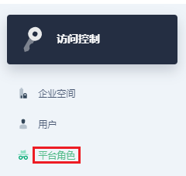



1. 為角色設置一個名稱，例如app-review，然後點擊**編輯許可權**。

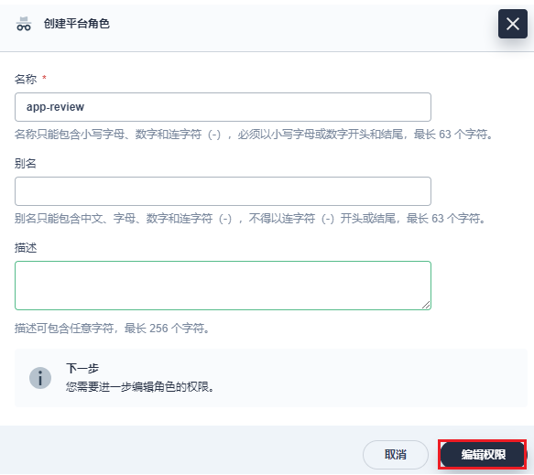

1. 轉到**應用**，選擇許可權清單中的**應用範本管理**和**應用查看**，然後點擊**確定**。

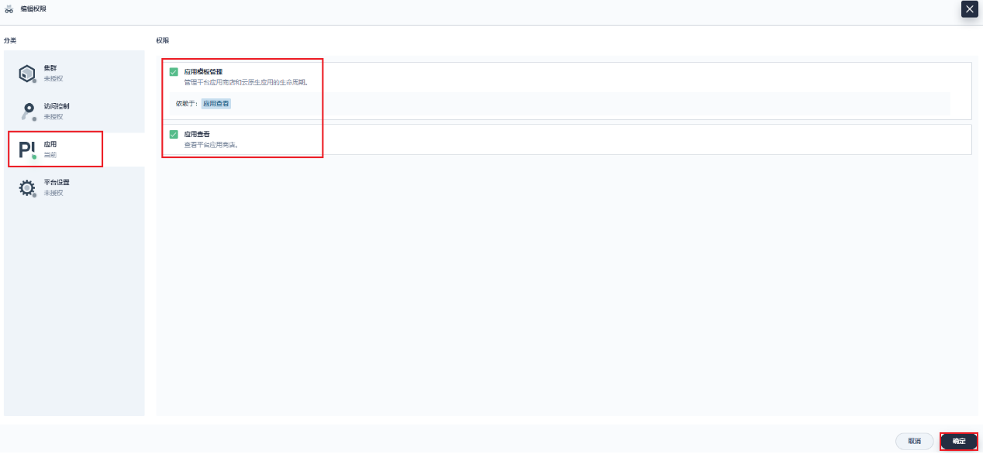

備註

被授予app-review角色的用戶能夠查看平臺上的應用商店並管理應用，包括審核和下架應用。

1. 創建角色後，您需要創建一個使用者，並授予app-review角色。轉到用戶，點擊創建。輸入必需的資訊，然後點擊確定。

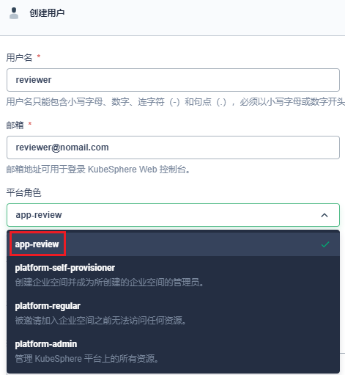

1. 再創建另一個用戶isv，把platform-regular角色授予它。

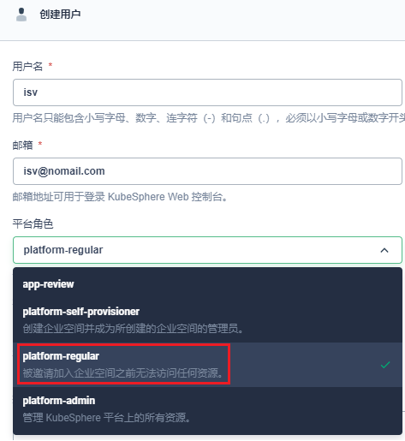

1. 邀請上面創建好的兩個帳戶進入現有的企業空間，例如demo-workspace，並授予它們workspace-admin角色。

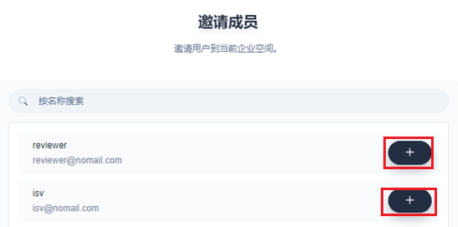

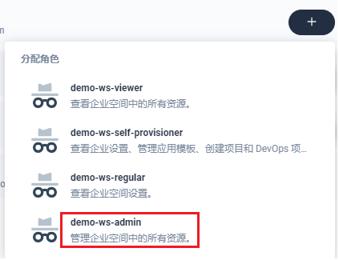

### 步驟2：上傳和提交應用程式

1. 以isv身份登錄控制台，轉到您的企業空間。您需要上傳示例應用 Redis 至該企業空間，供後續使用。首先，下載應用Redis 11.3.4，然後轉到**應用範本**，點擊**上傳範本**。

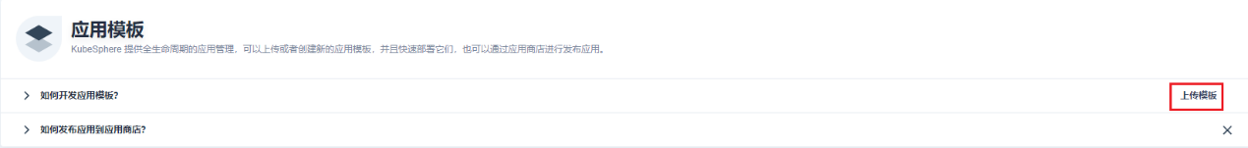

備註

在本示例中，稍後會上傳新版本的 Redis 來演示升級功能。

1. 在彈出的對話方塊中，點擊**上傳 Helm Chart** 上傳 Chart 文件。點擊**確定**繼續。

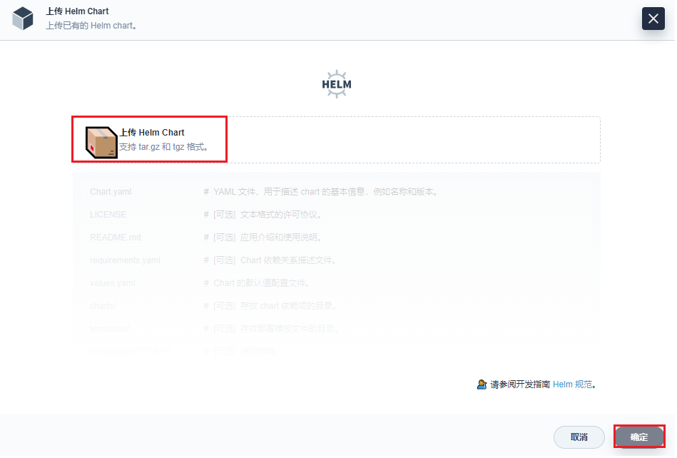

1. **應用資訊**下顯示了應用的基本資訊。要上傳應用的圖示，點擊**上傳圖示**。您也可以跳過上傳圖示，直接點擊**確定**。

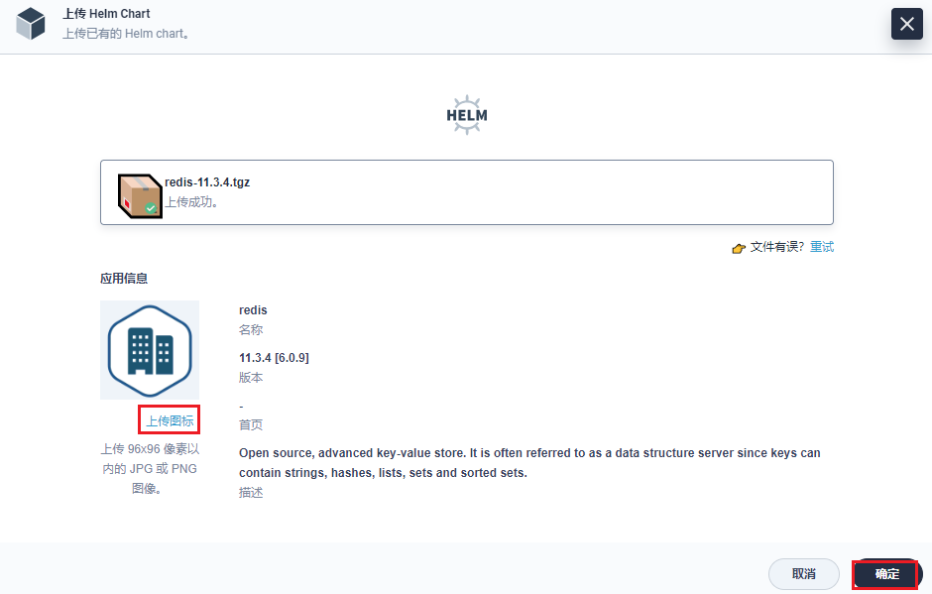

備註

應用圖示支援的最大解析度為 96 × 96 圖元。

1. 成功上傳後，範本清單中會列出應用，狀態為**開發中**，意味著該應用正在開發中。上傳的應用對同一企業空間下的所有成員均可見。

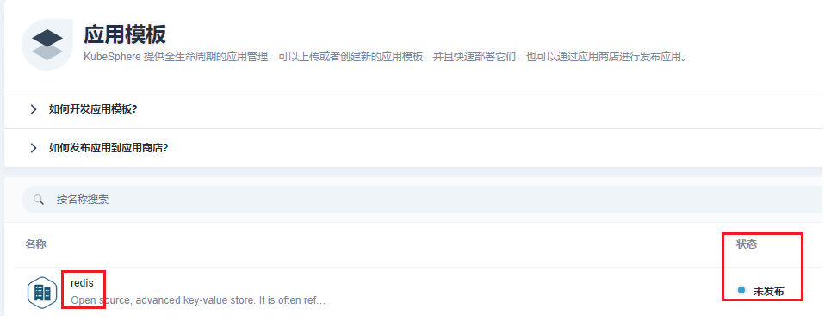

1. 點擊清單中的 Redis 進入應用範本詳情頁面。您可以點擊**編輯**來編輯該應用的基本資訊。

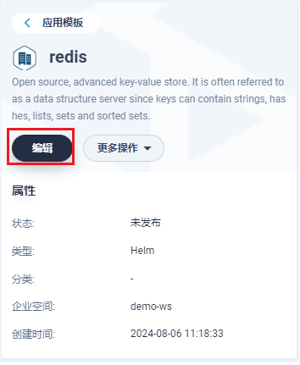

1. 您可以通過在快顯視窗中指定欄位來自訂應用的基本資訊。

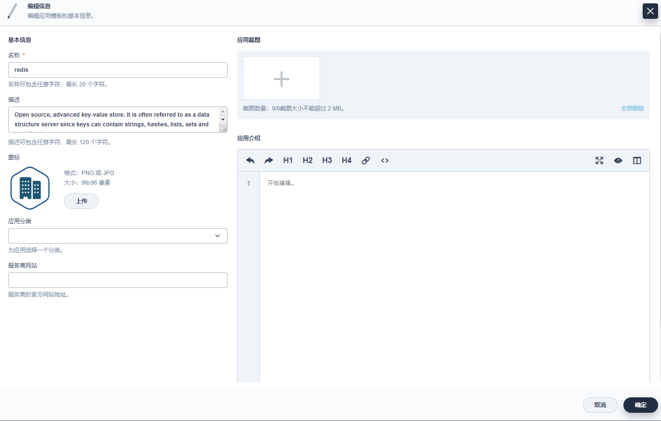

1. 點擊**確定**保存更改，然後您可以通過將其部署到 Kubernetes 來測試該應用程式。點擊待提交版本展開功能表，選擇**安裝**。

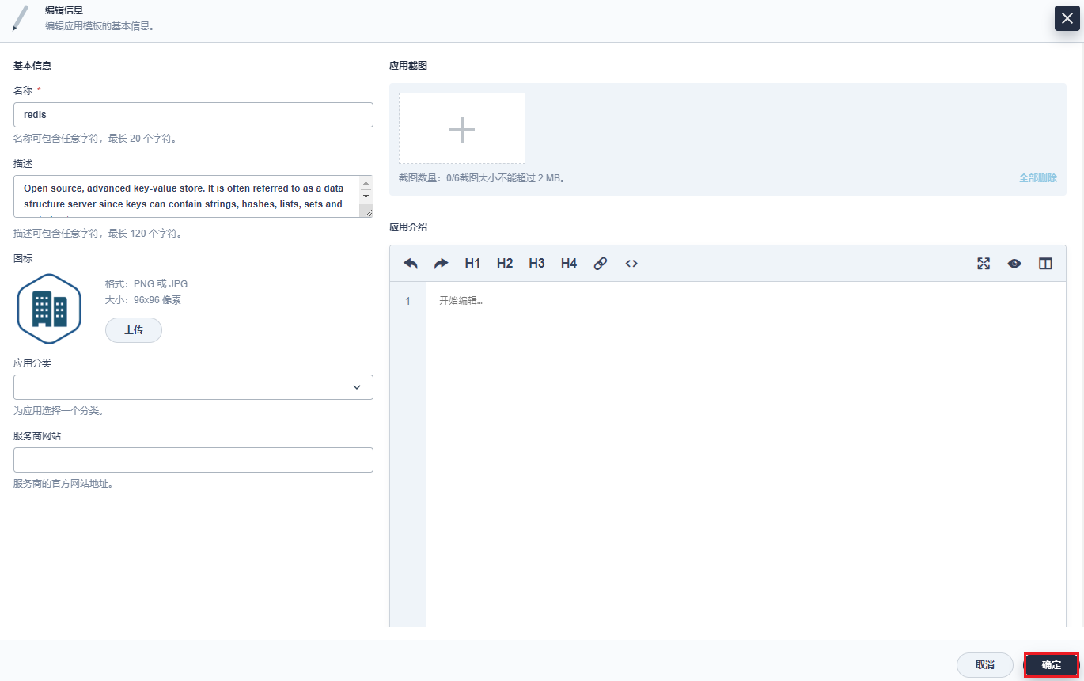

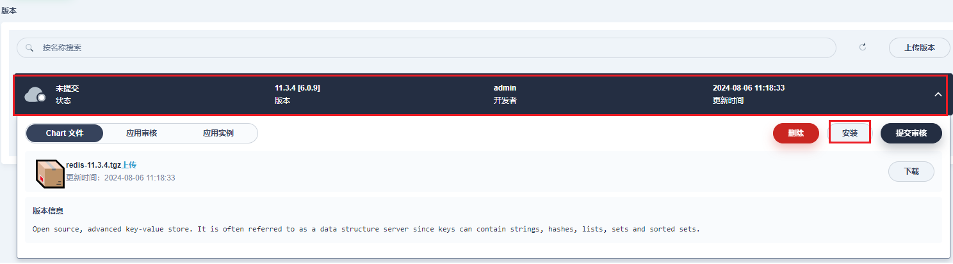

備註

如果您不想測試應用，可以直接提交審核。但是，建議您先測試應用部署和功能，再提交審核，尤其是在生產環境中。這會幫助您提前發現問題，加快審核過程。

1. 選擇要部署應用的集群和項目，為應用設置不同的配置，然後點擊**安裝**。

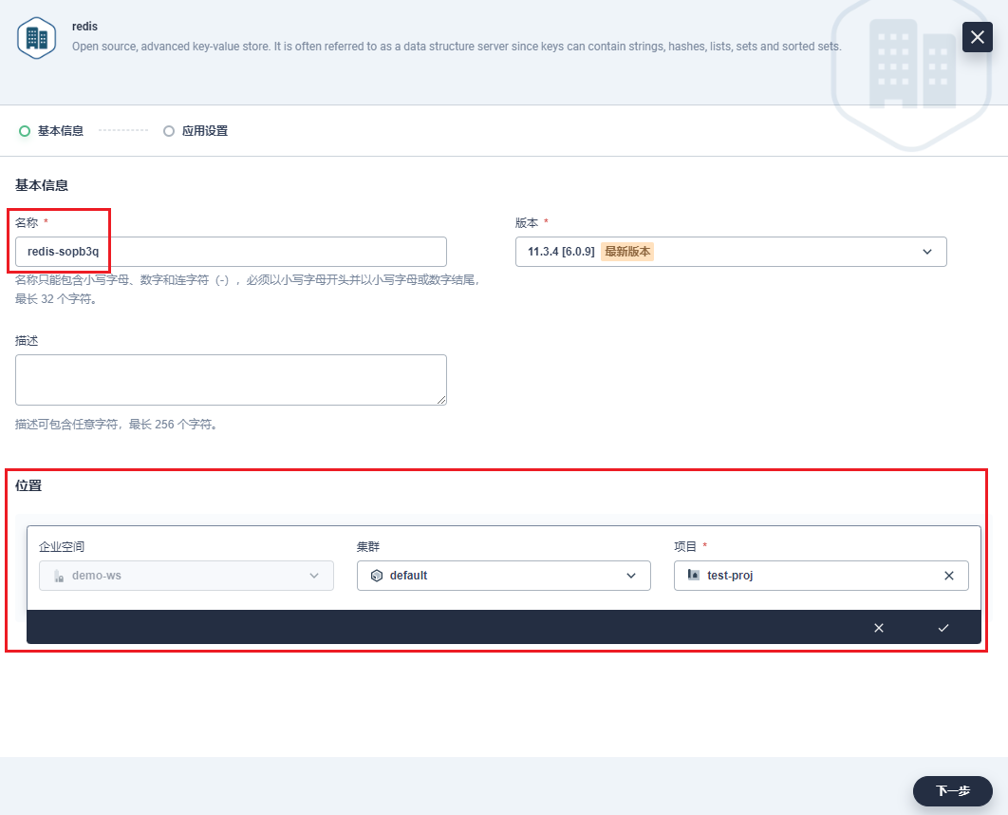

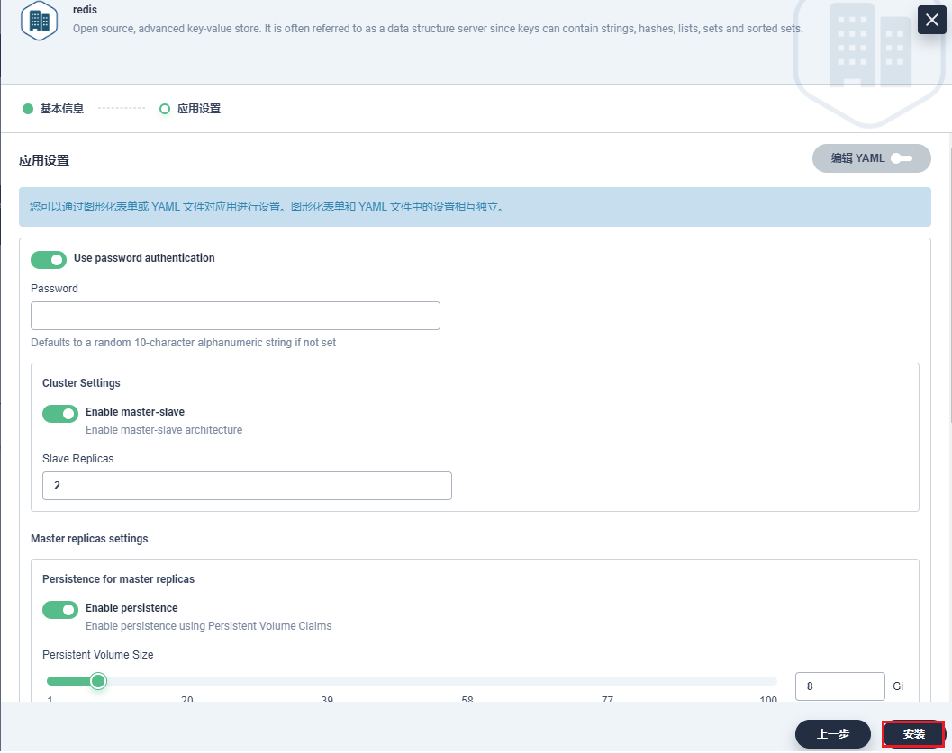

備註

有些應用可以在表單中設置所有配置後進行部署。您可以使用撥動開關查看它的 YAML 檔，檔中包含了需要在表單中指定的所有參數。

1. 稍等幾分鐘，切換到**應用實例**選項卡。您會看到 Redis 已經部署成功。

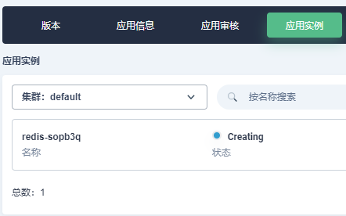

1. 測試應用並且沒有發現問題後，便可以點擊**提交發佈**，提交該應用程式進行發佈。

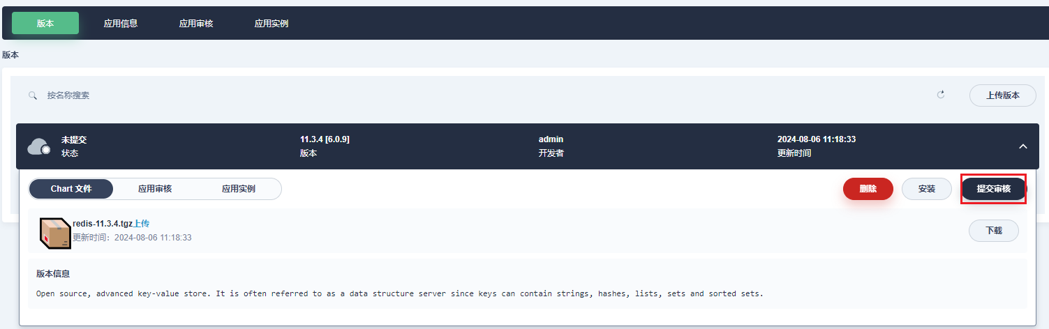

備註

版本號必須以數位開頭並包含小數點。

1. 應用提交後，它的狀態會變成**已提交**。現在，應用審核員便可以進行審核。

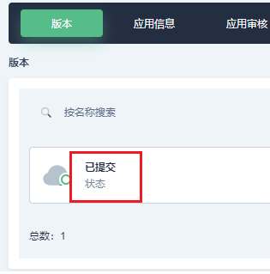

### 步驟3：發佈應用程式

1. 註銷控制台，然後以reviewer身份重新登錄 KubeSphere。點擊左上角的**平臺管理**，選擇**應用商店管理**。

在**應用審核**頁面，上一步中提交的應用會顯示在**新提交**選項卡下。

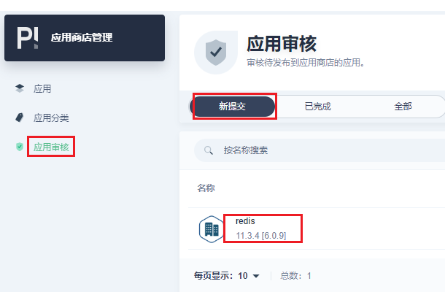

1. 點擊該應用進行審核，在快顯視窗中查看應用資訊、介紹、設定檔和更新日誌。

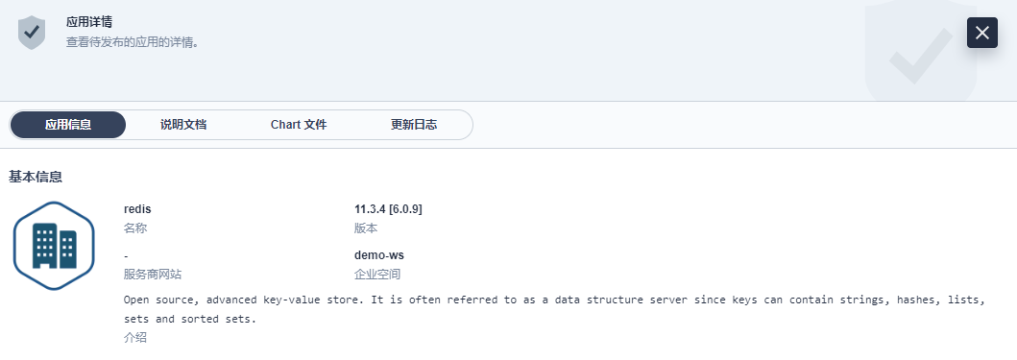

1. 審核員的職責是決定該應用是否符合發佈至應用商店的標準。點擊**通過**來批准，或者點擊**拒絕**來拒絕提交的應用。

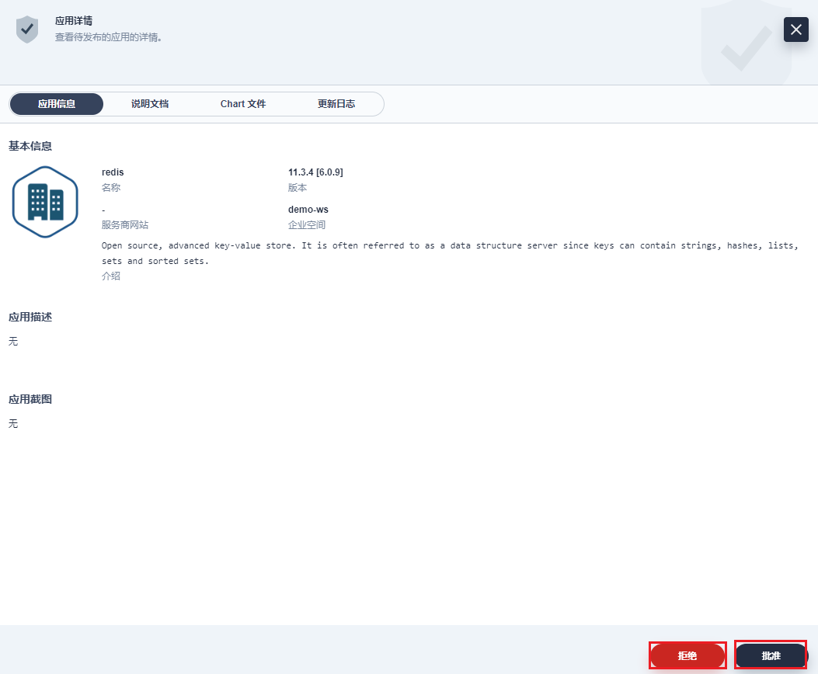

### 步驟4：發佈應用程式至應用商店

應用獲批後，isv便可以將 Redis 應用程式發佈至應用商店，讓平臺上的所有用戶都能找到並部署該應用程式。

1. 註銷控制台，然後以isv身份重新登錄 KubeSphere。轉到您的企業空間，點擊**應用範本**頁面上的 Redis。

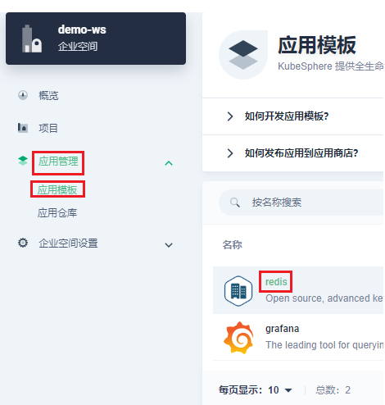

1. 在詳情頁面上展開版本功能表，然後點擊**發佈**。在彈出的提示框中，點擊**確定**以確認操作。

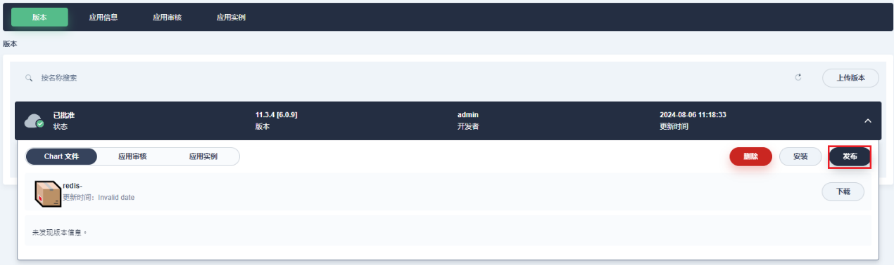

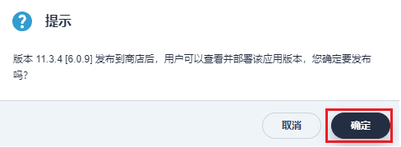

1. 在**版本**下，您可以查看應用狀態。**已發佈**意味著它在應用商店中可用。

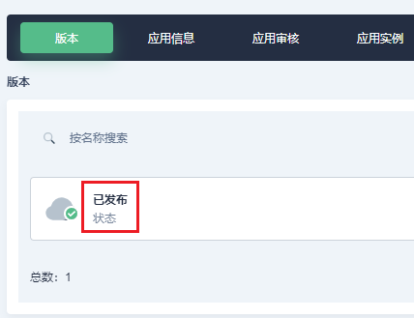

1. 點擊**在商店查看**轉到應用商店的**應用資訊**頁面，或者點擊左上角的**應用商店**也可以查看該應用。

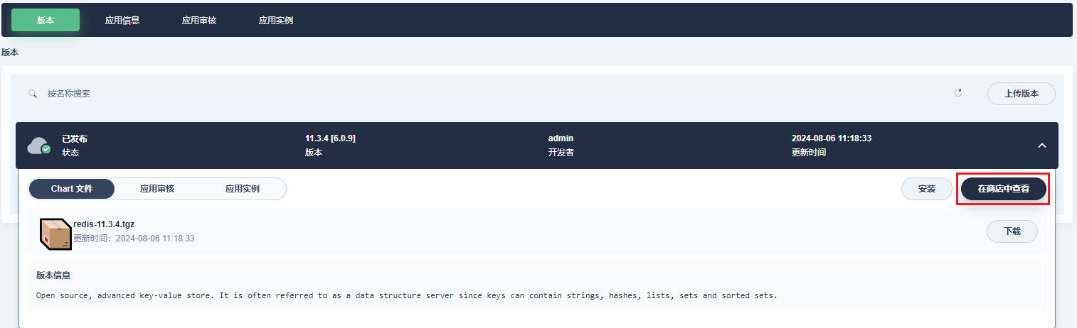

備註

您可能會在應用商店看到兩個 Redis 應用，其中一個是 KubeSphere 中的內置應用。請注意，新發佈的應用會顯示在應用商店清單的開頭。

1. 現在，企業空間中的用戶可以從應用商店中部署 Redis。要將應用部署至 Kubernetes，請點擊應用轉到**應用資訊**頁面，然後點擊**安裝**。

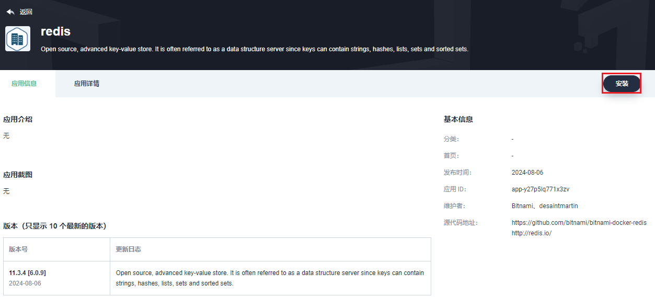

備註

如果您在部署應用時遇到問題，**狀態**列顯示為**失敗**，您可以將游標移至**失敗**圖示上方查看錯誤資訊。

### 步驟5：創建應用分類

reviewer可以根據不同類型應用程式的功能和用途創建多個分類。這類似於設置標籤，可以在應用商店中將分類用作篩選器，

例如大資料、中介軟體和物聯網等。

1. 以reviewer身份登錄 KubeSphere。要創建分類，請轉到**應用商店管理**頁面，再點擊**應用分類**頁面中的。

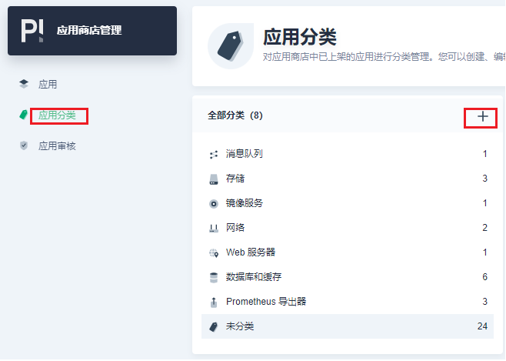

1. 在彈出的對話方塊中設置分類名稱和圖示，然後點擊**確定**。對於 Redis，您可以將**分類名稱**設置為**Database**。

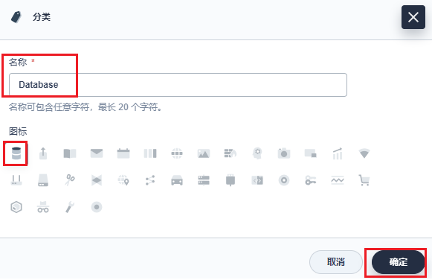

備註

通常，應用審核員會提前創建必要的分類，ISV 會選擇應用所屬的分類，然後提交審核。新創建的分類中沒有應用。

1. 創建好分類後，您可以給您的應用分配分類。在**未分類**中選擇 Redis，點擊**更改分類**。

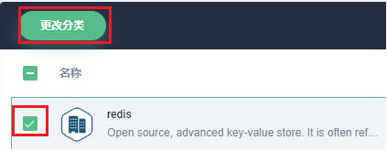

1. 在彈出對話方塊的下拉清單中選擇分類 (**Database**) 然後點擊**確定**。

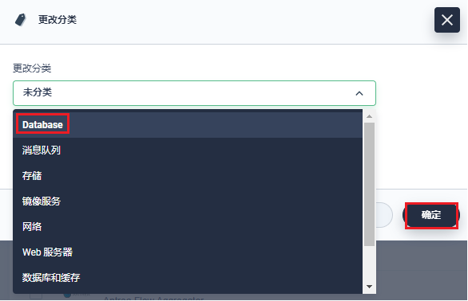

1. 該應用便會顯示在對應分類中。

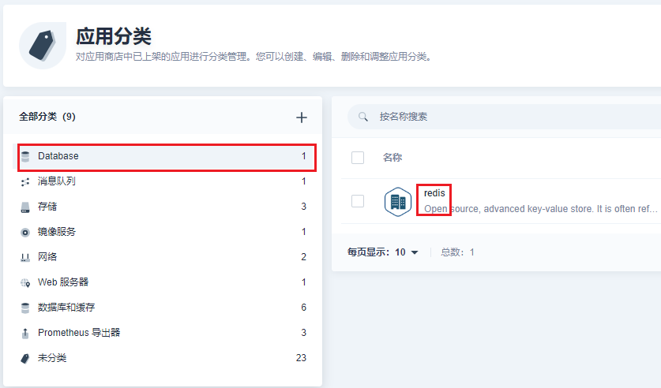

### 步驟6：添加新版本

要讓企業空間使用者能夠更新應用，您需要先向 KubeSphere 添加新的應用版本。按照下列步驟為示例應用添加新版本。

1. 再次以isv身份登錄 KubeSphere，點擊**應用範本**，點擊清單中的 Redis 應用。

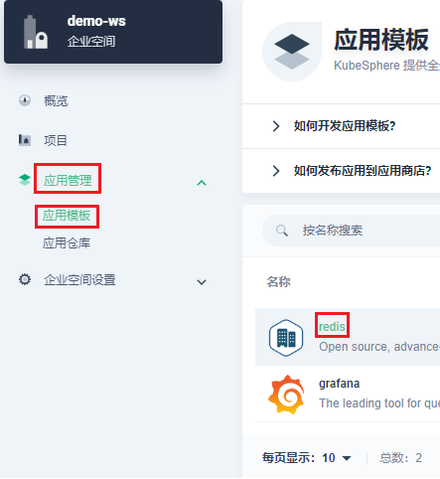

1. 下載Redis 12.0.0，這是 Redis 的一個新版本，本說明用它來演示。在**版本**選項卡中點擊右側的**上傳新版本**，

上傳您剛剛下載的文件包。

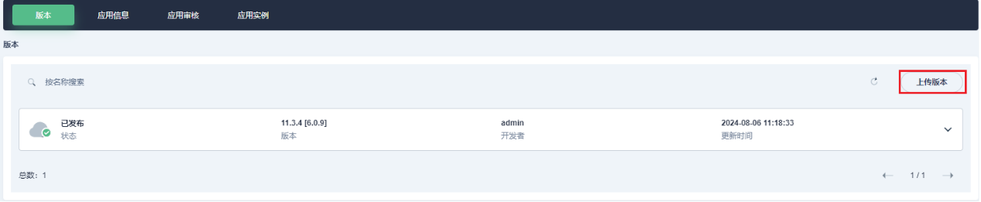

1. 點擊**上傳 Helm Chart**，上傳完成後點擊**確定**。

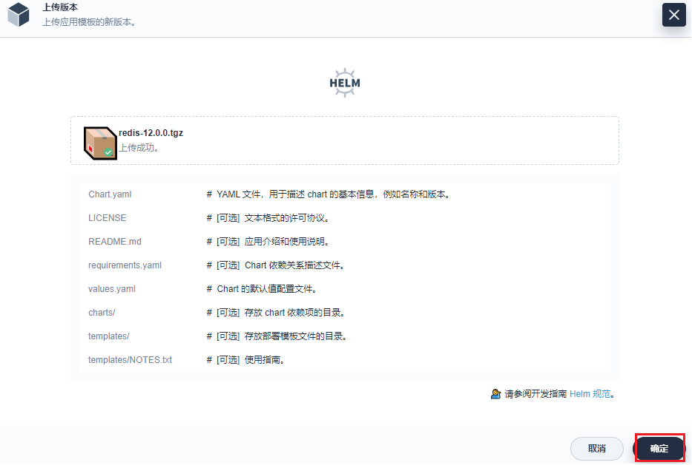

1. 新的應用版本會顯示在版本清單中。您可以通過點擊來展開功能表並測試新的版本。另外，您也可以提交審核並發佈至應用商店，操作步驟和上面說明的一樣。

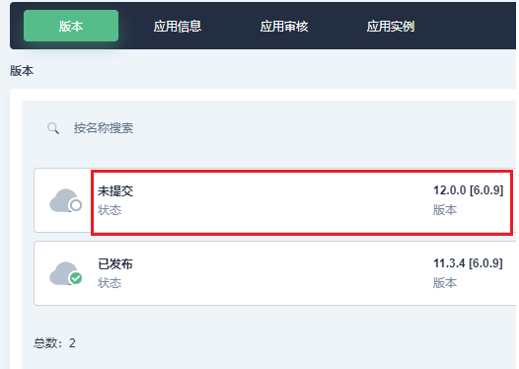

### 步驟7：升級

新版本發佈至應用商店後，所有用戶都可以升級該應用程式至新版本。

備註

要完成下列步驟，您必須先部署應用的一個舊版本。本示例中，Redis 11.3.4 已經部署至專案demo-project，它的新版本 12.0.0 也已經發佈至應用商店。

1. 以project-regular身份登錄 KubeSphere，搜尋到專案的**應用**頁面，點擊要升級的應用。

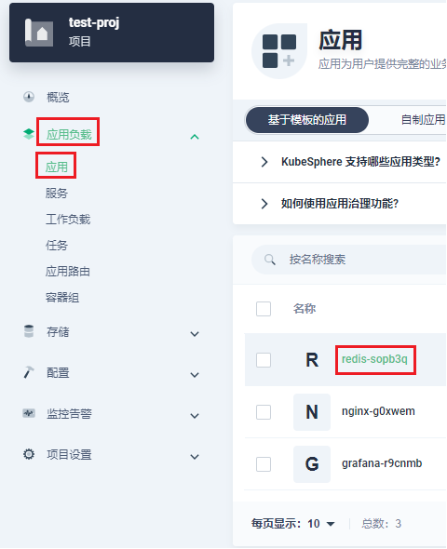

1. 點擊**更多操作**，在下拉式功能表中選擇**編輯設置**。

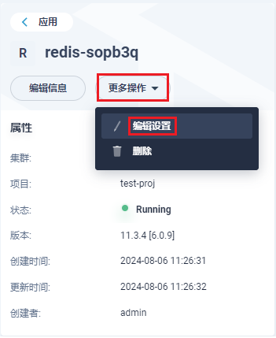

1. 在快顯視窗中，您可以查看應用配置 YAML 檔。在右側的下拉清單中選擇新版本，您可以自訂新版本的 YAML 檔。在本說明中，點擊**確定**，直接使用預設配置。

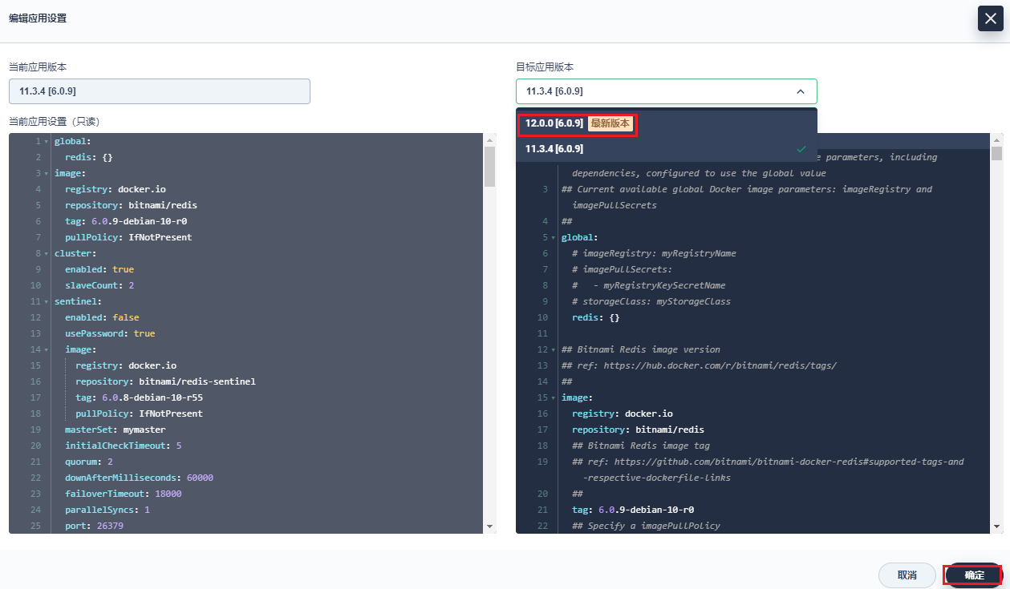

備註

您可以在右側的下拉清單中選擇與左側相同的版本，通過 YAML 檔自訂當前應用的配置。

1. 在**應用**頁面，您會看到應用正在升級中。升級完成後，應用狀態會變成**運行中**。

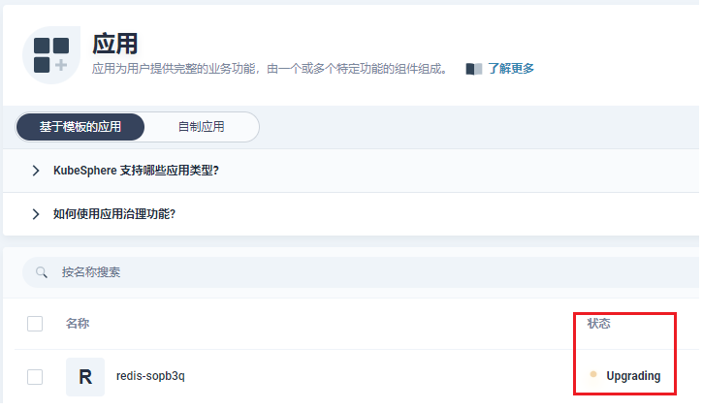

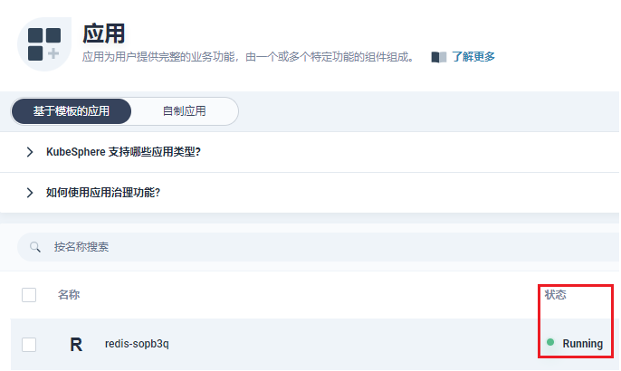

### 步驟8：下架應用程式

您可以選擇將應用完全從應用商店下架，或者下架某個特定版本。

1. 以reviewer身份登錄 KubeSphere。點擊左上角的**平臺管理**，選擇**應用商店管理**。在**應用商店**頁面，點擊 Redis。

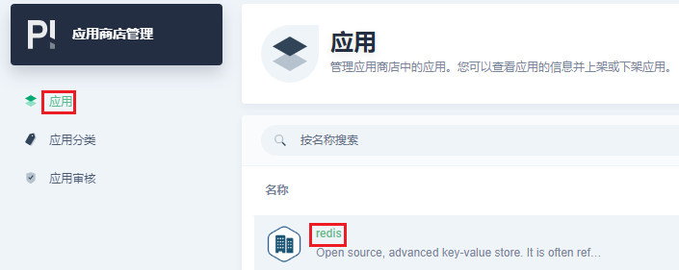

1. 在詳情頁面，點擊**下架應用**，在彈出的對話方塊中選擇**確定**，確認將應用從應用商店下架的操作。

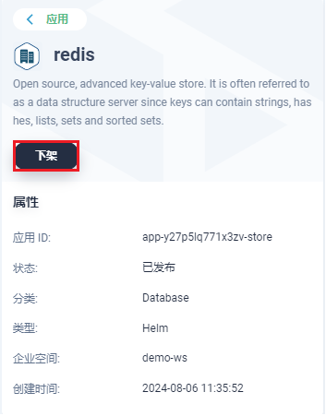

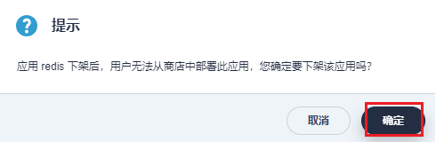

備註

將應用從應用商店下架不影響正在使用該應用的租戶。

1. 要讓應用再次在應用商店可用，點擊**發佈**。

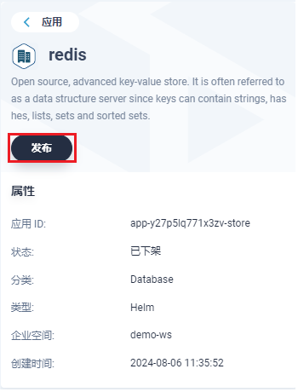

1. 要下架應用的特定版本，展開版本功能表，點擊**下架**。在彈出的對話方塊中，點擊**確定**以確認操作。

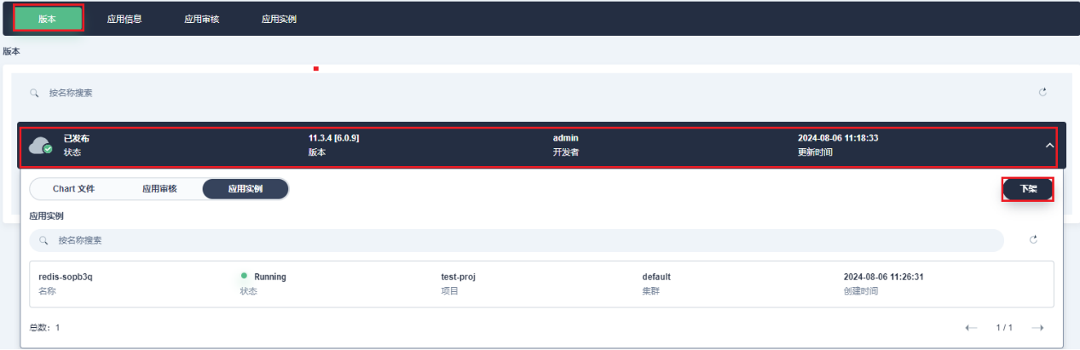



備註

下架應用版本後，該版本在應用商店將不可用。下架應用版本不影響正在使用該版本的租戶。

1. 要讓應用版本再次在應用商店可用，點擊**發佈**。

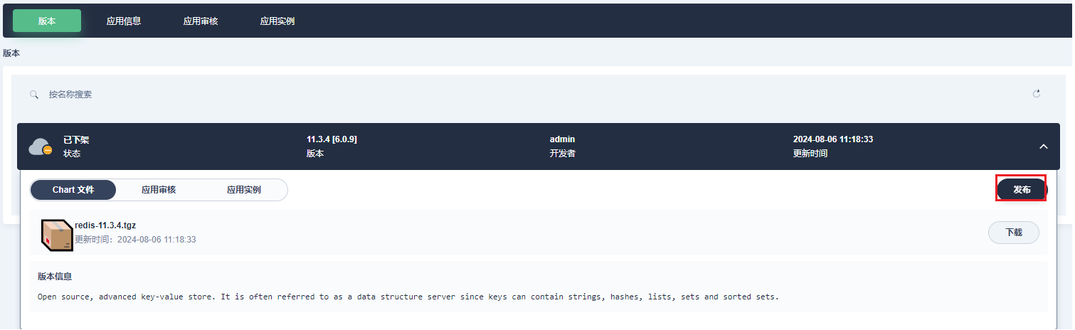

# 企業空間裡的Add Repository應用倉庫

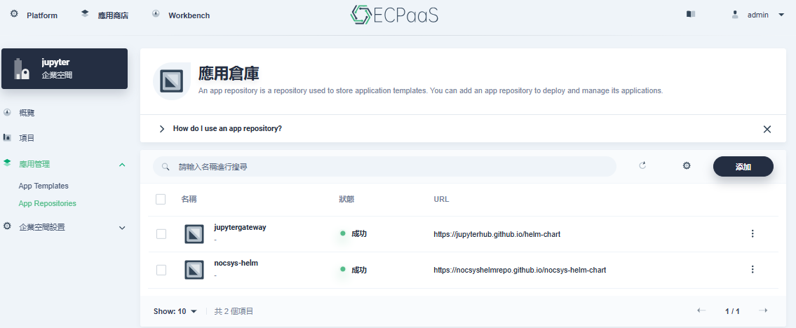

填上你認識的helm repo來源。

此處範例<https://github.com/nocsyshelmrepo/nocsys-helm-chart>

Sync Internal 表示要重新同步charts的間隔。預設不同步。

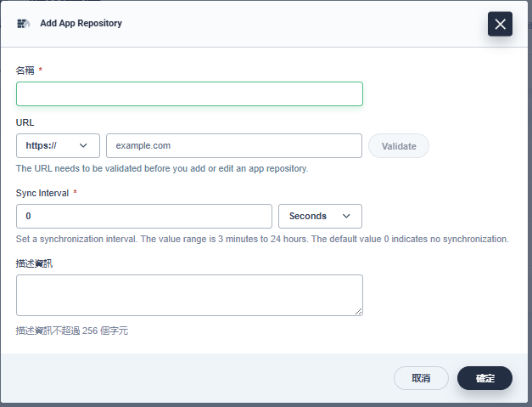



使用時，請進到project (項目)的”應用”頁面，點選”創建”。

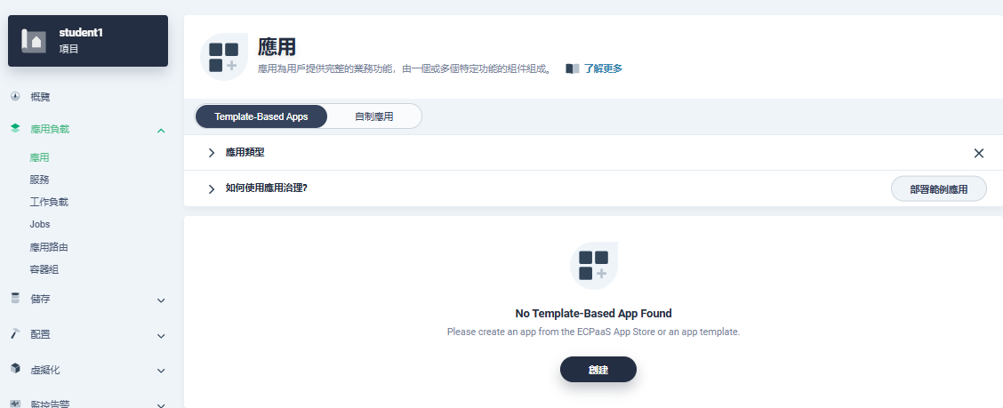

選擇”來自應用範本”

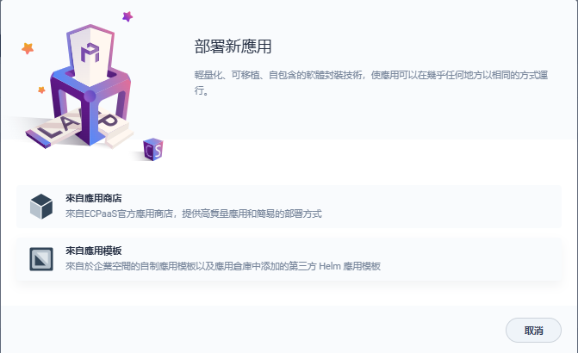

# 新增自定義Helm repository

1. ECPaaS中管理Helm repository的CRD名為"HelmRepo"

裡面預設存在"builtin-stable"的CR (紅框處)

CR內有個URL欄位，其值預設為"https://charts.kubesphere.io/stable"

變更這個URL可以替換成其他Helm repository，APP商店裡面Chart頁面顯示會立即生效。

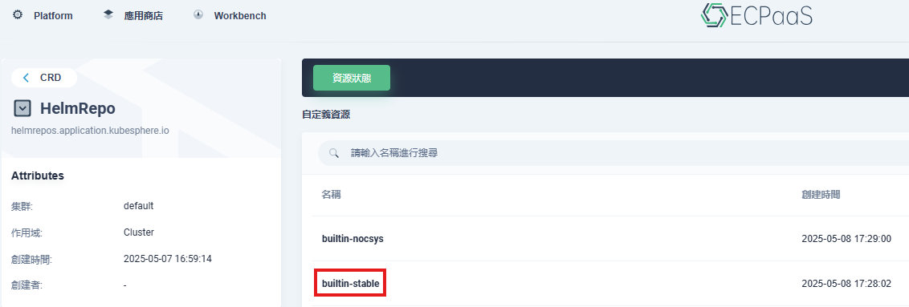

1. ECPaaS可同時存在多個Helm repository，只需在HelmRepo CRD中額外新增CR即可，CR內容格式請參考如下。這邊需要注意的是CR name必須以"**builtin-**"來作為名稱開頭，否則會被系統判定為非預設內建的Helm repository，而導致該Helm repository底下的chart不會顯示在APP商店中。

|  |
| --- |
| apiVersion: application.kubesphere.io/v1alpha1  kind: HelmRepo  metadata:  name: builtin-nocsys  labels:  kubesphere.io/workspace: system-workspace  spec:  name: builtin-nocsys  syncPeriod: 3600  url: https://nocsyshelmrepo.github.io/nocsys-helm-chart |

1. CR新增完畢後，即可在ECPaaS的APP商店中看到Helm repository底下的chart (以nocsys-helm-chart為例)。

